

Диспенсер бумажных полотенец с замком
PUFF-5130

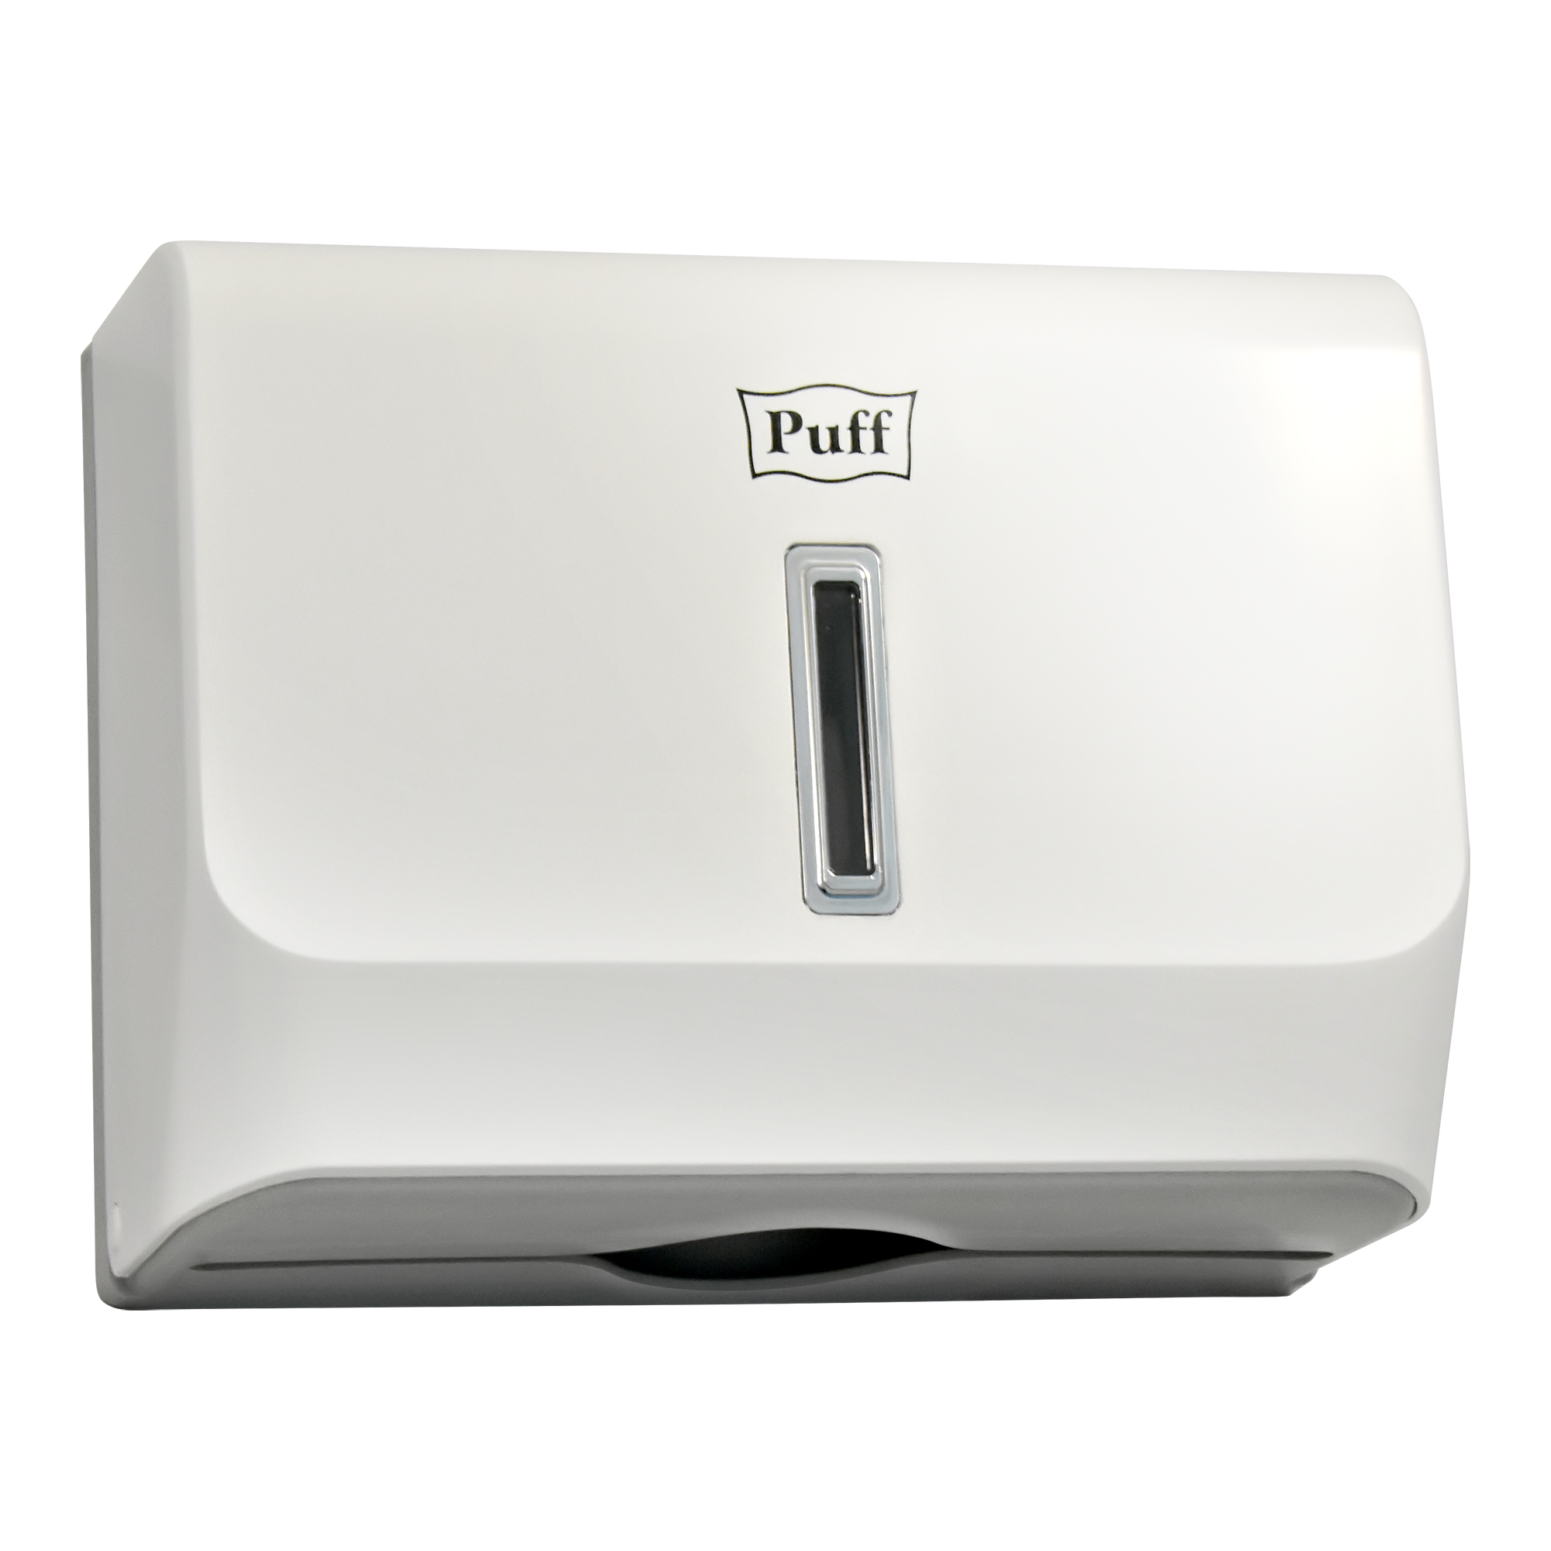

Руководство по эксплуатации
и монтажу

Благодарим вас за выбор нашего диспенсера для бумажных полотенец.
Пожалуйста, внимательно прочитайте инструкцию перед тем, как приступить к установке, эксплуатации или обслуживанию диспенсера. Сохраните инструкции для использования в будущем.

1. Назначение

Диспенсер для бумажных полотенец, PUFF-5130 (далее диспенсер) предназначен для дозированной подачи бумажных полотенец.
Диспенсер пригоден к использованию в санитарно-технических помещениях как
общественного, так и бытового назначения.

2. Комплектность поставки

- Диспенсер -1 шт.
- Дюбель - 3 шт.
- Шуруп - 3 шт.
4. Коробка - 1 шт.
5. Руководство по монтажу и эксплуатации - 1 шт
6. Упаковочная коробка - 1 шт

3. Описание и принцип работы

Диспенсер изготовлен из ударопрочного ABS пластика со скрытым креплением и замком.
Механизм управления: ручной.
Диспенсер прост в монтаже и эксплуатации, безопасен и надежен.
Подходит для полотенец Z сложения. Загрузка до 250 шт.
При его изготовлении учтены все требования санитарии, гигиены и безопасности.

4. Технические характеристики

Диспенсер бумажных полотенец.
Модель: PUFF –5130
Цвет: белый
Габариты, ШхГхВ, мм: 273х105х206
Масса, кг, брутто/нетто: 0,725 /0,6
Материал корпуса: пластик ABS.
Расходный материал: листовые бумажные полотенца Z сложения.
Тип установки: настенный.

5. Монтаж

Диспенсер крепится на стене на высоте примерно 120 см от пола.
В стене необходимо просверлить 4 отверстия, вставить в них пластиковые
шпунты и ввинтить в них шурупы таким образом, чтобы головка
шурупов выступала над стеной примерно на 5 мм.
Диспенсер крепится на стене на крепежные фитинги, расположенные на
задней стенке корпуса диспенсера.
После установки диспенсер готов к эксплуатации.
Для очистки корпуса прибора от внешних загрязнений не рекомендуется
использовать абразивные чистящие средства, растворители, бензин и т.д.

6. Гарантийные обязательства
1. Гарантийные обязательства осуществляются в течение всего гарантийного
срока. Гарантийный срок составляет 1 год от даты продажи.
2. Гарантийные обязательства осуществляются при предъявлении полностью
и правильно заполненного гарантийного талона с указанием: модели, даты
покупки, названия продавца, адреса или телефона с печать продавца.
3. В случае невозможности устранения возникшей неисправности продавец
обязан произвести замену неисправного изделия на новое исправное
изделие. Неисправное оборудование для замены принимается в полной
комплектации и в оригинальной упаковке.
4. Оборудование снимается с гарантии по следующим причинам: - отсутствие
гарантийного талона или внесенные в него изменения; - эксплуатация
оборудования, не соответствовала инструкции по эксплуатации; -
несанкционированная модификация или ремонт оборудования; -
механические повреждения; - по иным причинам, выходящих за рамки
обычной эксплуатации прибора.
5. Настоящее гарантийное обязательство не включает в себя техническое
обслуживание по чистке и регулировке оборудования и замену расходного
материала.

Гарантийный талон
Дата продажи
Подпись продавца

Печать
Претензий к внешнему виду диспенсера не имею.
С условиями гарантии ознакомлен.
Подпись покупателя

